МИНИСТЕРСТВО НАУКИ И ВЫСШЕГО ОБРАЗОВАНИЯ РОССИЙСКОЙ

ФЕДЕРАЦИИ

Федеральное государственное бюджетное образовательное учреждение высшего образования

«Воронежский государственный технический университет»

|  |  |
| --- | --- |
| **Факультет** | экономики, менеджмента и информационных технологий |
| **Кафедра** | информационных технологий и автоматизированного проектирования в строительстве |

**Отчет по лабораторной работе**

Тема: «**Реализация программы в соответствии с индивидуальным вариантом задания**»

По дисциплине: Основы программирование и алгоритмизации

Выполнил студент:

Летников Дионис Михайлович

Группа: ИСТ-222

Руководитель: к.т.н. Курипта О. В.

ст. преподаватель Ермолина Ю.А.

ст. преподаватель Колыхалова Е.В.

Работа защищена «» _________ 2022г.   
С оценкой

(подпись)

Воронеж 2022

**Постановка задачи**

### Условие задачи: Составьте программу, которая для заданной пользователем фигуры, например прямоугольника (треугольника или другой фигуры см. индивидуальное задание работы 9) предлагает меню выбора одной из операций

**Исходные данные:**

a –длина катетов.

**Алгоритм решения:**

Создаём три функции: первая для рисования фигуры, вторая для расчета площади, третья для вывода определения фигуры.

**Контрольный пример:**

Входные данные: 6

Результат: равносторонний треугольник

**Алгоритм представлен пошаговой детализацией:**

1. Подключаем необходимые библиотеки:

#include <stdio.h>

#include <locale.h>

2. Объявляем функцию для рисования фигуры

void risovanie(int a)

{

char s = '*';

for (int i = 1; i <= a; i++)

{

for (int j = a; j >= i; j--)

{

printf(" ");

}

for (int j = 1; j <= i; j++)

{

if (j > 1 && j < i && i > 1 && i < a)

{

if (j >= 2)

printf(" ");

printf(" ");

}

else

{

printf(" ");

printf("%c", s);

}

}

printf("\n");

}

}

3. Объявляем функцию для нахождения площади

float ploshad(float a)

{

float s;

s = (a * a) / 2;

return s;

}

4. Объявляем функцию для вывода определения

void name()

{

printf("\nПрямоугольный треугольник — это треугольник, в котором один угол прямой (то есть 90 градусов)");

}

5. Объявляем переменную

int a;

6. Приглашаем к вводу катета

printf("Введите катет:");scanf_s("%d", &a);

7. Создаем меню выбора операции

while (1)

{

int g;

printf("\n1 - Рассчитать площадь, 2 - Определение фигуры, 3 - Нарисовать фигуру, 4 - Выход");

scanf("%d", &g);

switch (g)

{

case 1:

printf("\nS=%f", ploshad(a));

break;

case 2:

name();

break;

case 3:

risovanie(a);

break;

}

if (g == 4) break;

}

**Блок-схема программы**

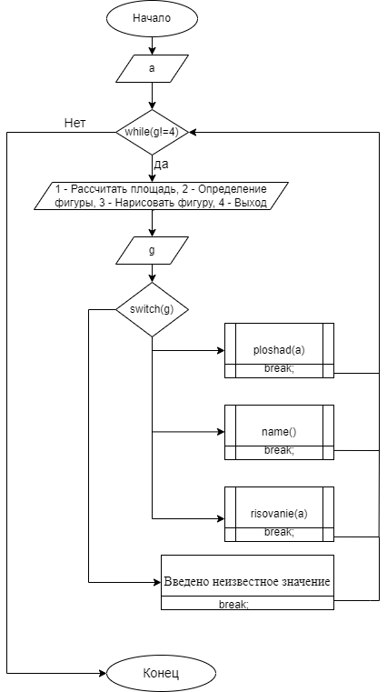

Рисунок 1 – блок-схема

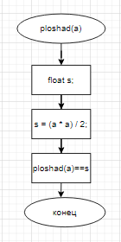

Рисунок 2 – Функция для площади

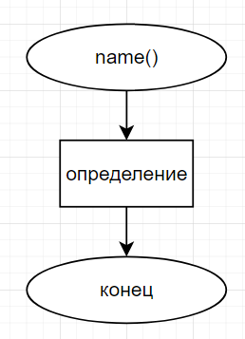

Рисунок 3 – Функция для определения

**Код программы**

#include <stdio.h>

#include <locale.h>

void risovanie(int a)

{

char s = '*';

for (int i = 1; i <= a; i++)

{

for (int j = a; j >= i; j--)

{

printf(" ");

}

for (int j = 1; j <= i; j++)

{

if (j > 1 && j < i && i > 1 && i < a)

{

if (j >= 2)

printf(" ");

printf(" ");

}

else

{

printf(" ");

printf("%c", s);

}

}

printf("\n");

}

}

float ploshad(float a)

{

float s;

s = (a * a) / 2;

return s;

}

void name()

{

printf("\nПрямоугольный треугольник — это треугольник, в котором один угол прямой (то есть 90 градусов)");

}

void main()

{

setlocale(LC_ALL, "RUS");

int a;

printf("Введите катет:");

scanf_s("%d", &a);

while (g!=4)

{

int g;

printf("\n1 - Рассчитать площадь, 2 - Определение фигуры, 3 - Нарисовать фигуру, 4 - Выход");

scanf("%d", &g);

switch (g)

{

case 1:

printf("\nS=%f", ploshad(a));

break;

case 2:

name();

break;

case 3:

risovanie(a);

break;

default 4:  
 printf(“Введено неизвестное значение”);

break;

}

}

}